13.09.2018 № 29

*Об установлении границ защитной зоны*

*объекта культурного наследия*

*регионального значения*

В соответствии со статьей 34.1 Федерального [закона](consultantplus://offline/ref=9C5372B98B949133ECA9D773E432A1004D6C739217AD203D547CAA873102A72CC313CE68CE42F57326iCH) от 25.06.2002 № 73-ФЗ «Об объектах культурного наследия (памятниках истории и культуры) народов Российской Федерации», постановлением Губернатора области от 17.10.2007 № 774 «Об утверждении Положения о Государственной инспекции по охране объектов культурного наследия администрации Владимирской области» п о с т а н о в л я ю:

1. Установить границы защитной зоны объекта культурного наследия регионального значения «Казанская церковь», XVIII в. (Собинский район, с. Семеновское, ул. Сиреневая, д.33-а) согласно приложению № 1.
2. Утвердить режим использования земель в границах защитной зоны объекта культурного наследия «Казанская церковь», XVIII в. (Собинский район, с. Семеновское, ул. Сиреневая, д. 33-а) согласно приложению № 2.
3. Контроль за исполнением данного постановления возложить   
   на начальника отдела государственного надзора и государственной охраны объектов культурного наследия.
4. Настоящее постановление вступает в силу с даты его официального опубликования.

Начальник Государственной инспекции Е.И. Гранкин

Приложение № 1

к постановлению Государственной инспекции

от 13.09.2018 № 29

**Описание местонахождения границ защитной зоны**

**объекта культурного наследия регионального значения**

**«Казанская церковь», XVIII в.**

**(Собинский район, с. Семеновское, ул. Сиреневая, д. 33-а)**

**Графическое описание местонахождения границ защитной зоны**

**объекта культурного наследия «Казанская церковь», XVIII в.**

**(Собинский район, с. Семеновское, ул. Сиреневая, д. 33-а)**

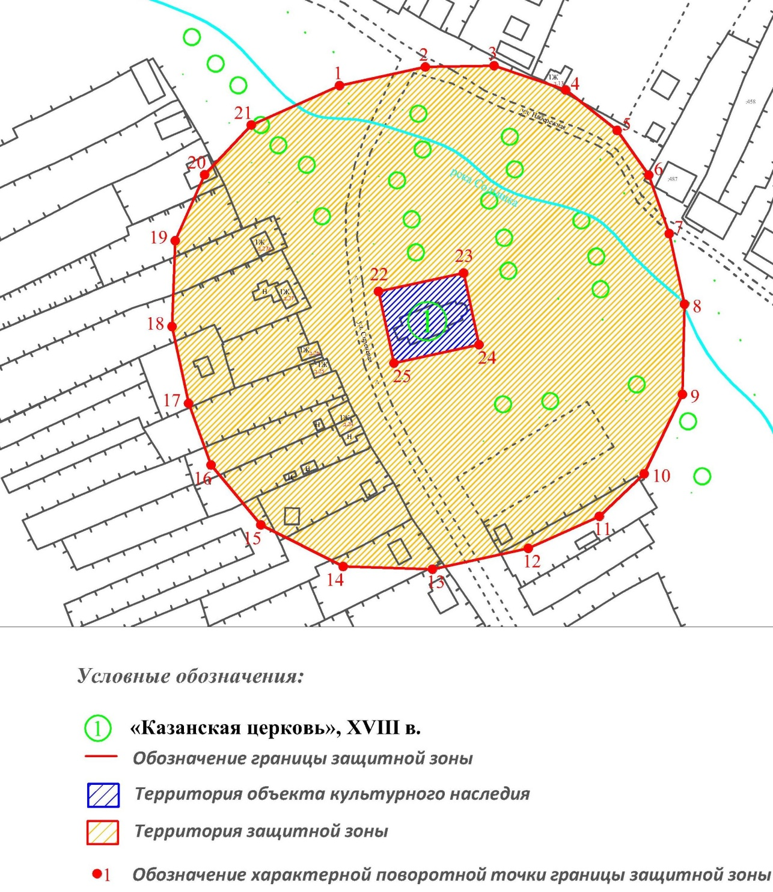

**Координаты характерных (поворотных) точек границ защитной зоны объекта культурного наследия «Казанская церковь», XVIII в. (Собинский район, с. Семеновское, ул. Сиреневая, д. 33-а) (система координат местная МСК-33):**

|  |  |  |
| --- | --- | --- |
| Обозначение характерных точек | Координаты | |
| X | Y |
| Координаты наружного контура | | |
| 1 | 191105.35 | 208687.64 |
| 2 | 191114.21 | 208728.59 |
| 3 | 191114.82 | 208761.43 |
| 4 | 191103.20 | 208795.61 |
| 5 | 191083.87 | 208820.19 |
| 6 | 191062.55 | 208835.30 |
| 7 | 191034.66 | 208845.07 |
| 8 | 191001.04 | 208852.37 |
| 9 | 190958.07 | 208851.43 |
| 10 | 190920.16 | 208833.09 |
| 11 | 190899.81 | 208811.68 |
| 12 | 190884.49 | 208777.80 |
| 13 | 190874.59 | 208732.01 |
| 14 | 190875.89 | 208689.34 |
| 15 | 190895.72 | 208650.04 |
| 16 | 190924.29 | 208626.24 |
| 17 | 190953.71 | 208615.50 |
| 18 | 190990.39 | 208607.63 |
| 19 | 191031.38 | 208609.22 |
| 20 | 191062.77 | 208623.17 |
| 21 | 191086.50 | 208645.45 |
| 1 | 191105.35 | 208687.64 |
| Координаты внутреннего контура | | |
| 22 | 191007.09 | 208706.23 |
| 23 | 191015.89 | 208746.85 |
| 24 | 190981.68 | 208754.26 |
| 25 | 190972.89 | 208713.64 |
| 22 | 191007.09 | 208706.23 |

Приложение № 2

к постановлению Государственной инспекции

от 13.09.2018 № 29

**Режим использования земель в границах защитной зоны**

**объекта культурного наследия «Казанская церковь», XVIII в.**

**(Собинский район, с. Семеновское, ул. Сиреневая, д. 33-а).**

В границах защитной зоны объекта культурного наследия запрещаются строительство объектов капитального строительства и их реконструкция, связанная с изменением их параметров (высоты, количества этажей, площади), за исключением строительства и реконструкции линейных объектов.